附件1

2024年江西省工业互联网平台
申报书

平 台 名 称
申 报 单 位（ 盖 章 ）
推 荐 单 位
申 报 日 期

江西省工业和信息化厅编制

承诺函

根据《关于开展2024年省级工业互联网平台申报和评价工作的通知》要求，我单位提交了 平台参评。
现就有关情况声明如下：
1.我单位对提供参评的全部资料的真实性负责，并保证所涉及的关键技术产品等内容皆为自主知识产权。
2.我单位在参评过程中所涉及的申报资料和程序皆符合国家有关法律法规及相关产业政策要求。
3.我单位对所提交的申报资料负有保密责任，按照国家相关保密规定，所提交的申报资料未涉及国家秘密、个人信息和其他敏感信息。
4.我单位申报资料所填写的相关文字和图片已经审核，确认无误。
我单位对违反上述声明导致的后果承担全部法律责任。

法定代表人：（签字）
单位（单位盖章）：
年 月 日

一、申报企业基本信息
企业基本信息
企业名称
统一社会信用代码 |  |  |  |  |  |  |  |  |  | 成立时间
注册地址
联系人 |  | 姓名 |  |  |  |  | E-mail
 |  | 职务 |  |  |  |  | 手机
注册资本（万元） |  |  |  |  |  |  | 信用等级
企业运营情况 |  |  | 主营业务收入（万元） |  |  | 利润总额  （万元） |  |  | 实缴税金  （万元） |  |  |  | 研发投入  （万元）
2021年
2022年
2023年
企业简介 | （发展历程、主营业务、市场销售等方面基本情况。限200字）
平台简介 | （突出工业互联网平台定位及特色，平台技术产品、解决方案等能力，包括优势技术、研发能力、实施能力、应用效果、人才队伍等。限500字）
企业荣誉 | 备注：企业获得两化融合、工业互联网、制造业与互联网融合发展、新一代信息技术与制造业融合等领域国家、省级专项或试点示范项目、贯标评定通过情况。
企业荣誉 | 序号 |  |  |  | 奖项名称 |  |  | 级别 |  |  |  | 获得时间
企业荣誉 | 1
企业荣誉 | 2
二、平台基本信息
平台名称
申报方向 | □综合型工业互联网平台  □行业型/特色型工业互联网平台  □区域型工业互联网平台  □企业级工业互联网平台
主要服务行业 | □电子信息 □有色金属 □装备制造业 □新能源 □石化化工 □建材 □钢铁 □航空 □食品 □纺织服装 □医药 □现代家居 □其他行业(请说明) _____
主要服务领域 | □安全生产 □节能减排 □质量管控 □供应链管理 □研发设计 □生产制造 □运营管理 □仓储物流 □运维服务 □其他领域_____
建设时间
总投资金额
（万元）
建设方式 | □自建
建设方式 | □合作共建  请注明合作企业名称_______________________
IaaS基础设施 | □自建
IaaS基础设施 | □租用  请注明服务商名称__________________________
平台关键指标统计 | 按照申报类别填写关键指标，综合型平台必须填写(1)-(11)；行业型/特色型平台必须填写(1)-(8)；区域型平台必须填写(1)-(8)、(11);企业级平台必须填写(1)-(3),(5)，(12)-(13)。所有申报类型均选填(14)-(16)。  (1)接入设备数：________________（台/套）  (2)数据采集点数：________________（个）  (3)工业APP数：________________（个）  (4)接入企业数：________________（个）  (5)平台完成服务合同额（累计）：_____________（万元）  (6)兼容协议数量：________________（个）  (7)工业机理模型：________________（个）  (8)解决方案数：_______________(个)  (9)覆盖行业数：________________（个）  (10)覆盖领域数：________________（个）  (11)服务区域数：______个设区市或______个省级以上产业园区  (12)集成应用系统数量：______个  (13)工业软件云化改造迁移数量：______个  (14)二级节点标识注册量：_____________（万条）  (15)二级节点标识解析量：_____________（万次）  (16)二级节点接入企业数：_____________（家）
三、平台基础能力
（请填写通知发布时间前统计的数据，相关证明材料可放入第（七）部分）
1.平台整体技术架构
（主要介绍平台架构技术方案、边缘计算技术方案、工业大数据技术方案、工业微服务技术方案、工业APP开发技术方案等，重点介绍平台亮点特色技术。）
2．边缘层能力
（详细介绍平台边缘层能力，包括但不限于兼容协议情况、数据预处理情况、边缘应用能力等方面的能力，介绍相应边缘数据接入的硬件产品能力。）
3．IaaS层能力
（详细介绍平台IaaS层能力，包括但不限于虚拟化、云计算架构、存储、故障报警等方面的能力。）
平台建设基于：□公有云 □私有云 □混合云 □其他______架构
4． PaaS层能力
（详细介绍平台PaaS层能力，包括但不限于资源部署管理、工业大数据、数据建模分析、应用开发、微服务、工业机理模型等方面的能力。）
5.SaaS层能力
（详细介绍平台SaaS层能力，包括但不限于面向企业设计、生产、管理、销售、服务等核心环节的软件服务能力以及工业APP、开发者社区、应用市场等能力。）
6．平台安全防护能力
（详细介绍平台安全防护能力，包括但不限于安全防护技术、安全工具、安全防护机制等方面。）
7．标识解析融合应用能力
（详细介绍标识解析能力，如主动标识载体、应用场景、服务案例等；若没有，可不填）
四、平台应用服务能力和案例
1．行业领域服务能力（申报综合型、行业型平台必填，其他选填）
1）行业服务能力
2）领域服务能力
2．区域服务能力（申报区域型平台必填，其他选填）

3．企业服务能力（申报企业级平台必填，其他选填）

4．解决方案供给能力（提供解决方案列表，详细介绍3个以上解决方案情况，包括解决的痛点问题、部署方案、预期推广效益等，限1000字）

5．平台应用案例和效果
列举不少于三家典型应用企业名称（企业级平台提供一家），并详细说明工业互联网平台应用的几个特定工业场景，如设备管理优化、研发设计优化、运营管理优化、生产执行优化、产品全生命周期管理优化、产业链协同优化等，并描述相关使用情况和应用效果。包括用户情况与痛点需求、平台建设应用内容、已取得的效益、复制推广计划等，限3500字。

五、平台可持续发展能力
1.平台是否被纳入企业战略规划中：□是 □否
2.平台是否为独立公司运营：□是 □否
3.企业研发投入：
近三年平台相关的累计研发投入：___________万元
4.主营业务收入：
近三年平台相关的累计业务收入：___________万元
5.主营业务成本：
近三年平台相关的累计业务成本：___________万元
6.企业已上市或已获得VC/PE投资：□是 □否
7.平台组织管理结构、战略保障机制、生态运营能力及其他需要说明的内容，并附相关证明材料，限1000字。
8.平台下一步发展计划（包含但不限于技术创新、产品升级、产业合作、商业模式拓展等，限1000字）

六、相关证明材料
附件一：企业营业执照
附件二：年度审计报告（附有二维码）
附件三：客户服务合同及相应发票
附件四：平台运行日志、平台截图等
附件五：产品专利和知识产权证书（可选，不填视为无）
附件六：相关资质证书、奖励证书（可选，不填视为无）
附件七：其他材料（可选）
附件2

2023年省级培育工业互联网平台名单
序号 | 类型 | 单位名称 | 平台名称 | 地区
1 | 综合型 | 联通数字科技有限公司江西省分公司 | 江西联通工业互联网平台 | 南昌
2 | 行业型 | 江西凯杰科技有限公司 | 中电SMT行业云平台 | 吉安
3 | 行业型 | 江西冠英智能科技股份有限公司 | 产业数字化平台 | 赣州
4 | 行业型 | 江西驴充充充电技术有限公司 | 中国(赣州)数字能源云平台 | 赣州
5 | 行业型 | 赣州市南康区城发家具产业智联网系统科技有限责任公司 | 南康家具产业智联网平台 | 赣州
6 | 行业型 | 江西北斗变电科技有限公司 | 北斗变电工业互联网大数据平台 | 抚州
7 | 行业型 | 江西小手软件技术股份有限公司 | 汉云通工业互联网平台 | 鹰潭
8 | 行业型 | 于都昭虹网络科技有限公司 | 梧桐台纺织服装产业服务平台 | 赣州
9 | 行业型 | 江西萃星智能科技有限公司 | 鹰潭市有色金属压延行业工业互联网平台 | 鹰潭
10 | 行业型 | 江西八神数据科技有限公司 | 敏讯家具云平台 | 赣州
11 | 行业型 | 景德镇市国信城市运营发展有限公司 | 中国陶瓷工业互联网平台 | 景德镇
12 | 行业型 | 鹰潭工控工业大数据有限公司 | 江西铜产业大数据平台 | 鹰潭
13 | 行业型 | 赣州西克节能自动化设备有限公司 | 赣州西克节能自动化设备有限公司 | 赣州
14 | 行业型 | 江西绿萌科技控股有限公司 | 绿萌云大数据平台 | 赣州
15 | 行业型 | 赣州有色冶金研究所有限公司 | 钨行业工业互联网平台 | 赣州
16 | 企业级 | 江西省智慧物联研究院有限公司 | “赣数通”工业互联网平台 | 赣江新区
17 | 企业级 | 江西明恒纺织集团有限公司 | 江西明恒纺织5G智慧工厂大数据平台 | 抚州
18 | 企业级 | 江西金虎保险设备集团有限公司 | 云虎数字化智能制造平台 | 宜春
19 | 企业级 | 格力电器（赣州）有限公司 | 赣州格力数字与智造创新工业互联网平台 | 赣州
20 | 企业级 | 江西中易微连新材料科技有限公司 | 汇川工业云 | 鹰潭
21 | 企业级 | 江西立讯智造有限公司 | 基于工业互联网平台的高端无线智能蓝牙耳机生产建设项目 | 吉安
22 | 企业级 | 江西海威智能装备有限公司 | 超高精度紧固件智能工业互联网平台 | 上饶
23 | 企业级 | 江西德安万年青水泥有限公司 | 智能制造大数据平台 | 九江
24 | 企业级 | 济民可信（高安）清洁能源有限公司 | 济民可信智慧供气互联网平台 | 宜春
25 | 企业级 | 江西睿达新能源科技有限公司 | 动力电池溯源与租赁系统平台 | 宜春
26 | 企业级 | 江西德上制药股份有限公司 | 德上制药工业互联网平台 | 宜春
27 | 企业级 | 江西国化实业有限公司 | 江西国化实业有限公司5G工业互联网平台 | 抚州
28 | 企业级 | 中铭新材料科技有限公司 | 中铭新材料工业互联网平台 | 抚州
29 | 企业级 | 抚州市双菱磁性材料有限公司 | 抚州双菱5G+工业互联网平台 | 抚州
30 | 企业级 | 江西万达美纺织科技股份有限公司 | 江西万达美5G智慧纺纱大数据平台 | 新余
31 | 企业级 | 景德镇黑猫集团有限责任公司 | 黑猫集团工业互联网平台 | 景德镇
32 | 企业级 | 上饶市美宇达光学仪器有限公司 | “新核云”工业互联网平台 | 上饶
33 | 企业级 | 南昌海立电器有限公司 | 南昌海立空调压缩机制造互联网协同平台 | 南昌
34 | 企业级 | 江西前江信息技术有限公司 | 前信数智工厂 | 九江
35 | 企业级 | 晶科能源股份有限公司 | 大数据安全服务管理平台 | 上饶
36 | 企业级 | 江西耐普矿机股份有限公司 | 耐普矿机云平台Master Cloud平台 | 上饶
附件3
2023年省级工业互联网平台名单
序号 | 类型 | 单位名称 | 平台名称 | 地区
1 | 综合型 | 江西国泰集团股份有限公司 | 国泰集团工业互联网平台 | 南昌
2 | 综合型 | 江西电信信息产业有限公司 | 中国电信维盈WINGplat工业互联网平台 | 南昌
3 | 综合型 | 中国移动通信集团江西有限公司 | 江西移动工业互联网平台 | 南昌
4 | 区域型 | 江西融合科技有限责任公司 | 江西省工业园区智慧云平台 | 南昌
5 | 区域型 | 江西高数科技有限公司 | 高数工业互联网平台 | 抚州
6 | 区域型 | 江西冠英智能科技股份有限公司 | 三位一体智慧园区平台 | 赣州
7 | 行业型 | 江西省能源大数据有限公司 | 赣能通工业互联网能耗监测碳脑平台（电力行业） | 上饶
8 | 行业型 | 中国联合网络通信有限公司江西省分公司 | 江西省纺织服装垂直行业平台（服装行业） | 南昌
9 | 行业型 | 江西铜业股份有限公司 | 江铜工业互联网平台（有色行业） | 鹰潭
10 | 行业型 | 江西捷配工业互联网有限公司 | ECMS电子产业协同制造生态共同体（电子信息行业） | 上饶
11 | 企业级 | 赣州市深联电路有限公司 | 深联智能制造管理平台 | 赣州
12 | 企业级 | 方大特钢科技股份有限公司 | 方大特钢5G智慧平台 | 南昌
13 | 企业级 | 吉安市木林森照明器件有限公司 | LED照明器件工业互联网平台 | 吉安
14 | 企业级 | 龙南骏亚精密电路有限公司 | 龙南骏亚精密电路工业云平台 | 赣州
15 | 企业级 | 吉安生益电子有限公司 | 生益电子高精密电路板智造工业互联网平台 | 吉安
16 | 企业级 | 宜春万申制药机械有限公司 | 智能协同与远程运维平台 | 宜春
附件4

2024年省级培育工业互联网平台

自

评

报

告

平台名称：
企业名称： （盖章）

推荐单位:
编写日期：

江西省工业和信息化厅编制
承诺函

根据《关于开展2024年省级工业互联网平台申报和评价工作的通知》要求，我单位提交了 平台自评报告。
现就有关情况声明如下：
1.本单位信用状况良好，无严重失信行为。
2.我单位对自评报告的真实性负责，并保证所涉及的关键技术产品等内容皆为自主知识产权。
3.我单位对所提交的资料负有保密责任，按照国家相关保密规定，所提交的资料未涉及国家秘密、个人信息和其他敏感信息。
4.我单位自评报告所填写的相关文字和图片已经审核，确认无误。
我单位对违反上述声明导致的后果承担全部法律责任。

法定代表人：（签字）
单位（单位盖章）：
年 月 日

一、企业基本信息
企业基本信息
企业名称
统一社会信用代码 |  |  |  |  |  |  |  |  |  | 成立时间
注册地址
联系人 |  | 姓名 |  |  |  |  | E-mail
 |  | 职务 |  |  |  |  | 手机
注册资本（万元） |  |  |  |  |  |  | 信用等级
企业运营情况 |  |  | 主营业务收入（万元） |  |  | 利润总额  （万元） |  |  | 实缴税金  （万元） |  |  |  | 研发投入  （万元）
2021年
2022年
2023年
企业简介 | （发展历程、主营业务、市场销售等方面基本情况。限200字）
平台简介 | （突出工业互联网平台定位及特色，平台技术产品、解决方案等能力，包括优势技术、研发能力、实施能力、应用效果、人才队伍等。限500字）
企业荣誉 | 备注：企业获得两化融合、工业互联网、制造业与互联网融合发展、新一代信息技术与制造业融合等领域国家、省级专项或试点示范项目、贯标评定通过情况。
企业荣誉 | 序号 |  |  |  | 奖项名称 |  |  | 级别 |  |  |  | 获得时间
企业荣誉 | 1
企业荣誉 | 2
二、平台基本信息
平台名称
平台类型 | □综合型工业互联网平台  □行业型/特色型工业互联网平台  □区域型工业互联网平台  □企业级工业互联网平台
主要服务行业 | □电子信息 □有色金属 □装备制造业 □新能源 □石化化工 □建材 □钢铁 □航空 □食品 □纺织服装 □医药 □现代家居 □其他行业(请说明) _____
主要服务领域 | 安全生产 节能减排 质量管控 £供应链管理 研发设计 生产制造 运营管理 仓储物流 运维服务 £其他领域_____
建设时间
总投资金额
（万元）
建设方式 | □自建
建设方式 | □合作共建  请注明合作企业名称_______________________
IaaS基础设施 | □自建
IaaS基础设施 | □租用  请注明服务商名称__________________________
平台关键指标统计 | 按照类别填写关键指标，综合型平台必须填写(1)-(11)；行业型/特色型平台必须填写(1)-(8)；区域型平台必须填写(1)-(8)、(11);企业级平台必须填写(1)-(3),(5)，(12)-(13)。所有类型均选填(14)-(16)。  (1)接入设备数：________________（台/套）  (2)数据采集点数：________________（个）  (3)工业APP数：________________（个）  (4)接入企业数：________________（个）  (5)平台完成服务合同额（累计）：_____________（万元）  (6)兼容协议数量：________________（个）  (7)工业机理模型：________________（个）  (8)解决方案数：_______________(个)  (9)覆盖行业数：________________（个）  (10)覆盖领域数：________________（个）  (11)服务区域数：______ 个设区市或______个省级以上产业园区  (12)集成应用系统数量：______个  (13)工业软件云化改造迁移数量：______个  (14)二级节点标识注册量：_____________（万条）  (15)二级节点标识解析量：_____________（万次）  (16)二级节点接入企业数：_____________（家）
三、平台近一年的工作进展
（一）工作进展概况
（二）主要工作亮点和成绩
包括但不限于：介绍近一年来3个左右最具亮点的平台新版本、平台技术创新或软件产品。
四、平台建设推广情况
（一）平台核心技术水平
1.平台技术创新能力
重点介绍平台技术架构、平台技术先进性和创新性、平台技术产品化能力等。
2.平台安全可靠水平
重点介绍平台关键软硬件安全可靠能力、平台安全防护体系、安全防护能力。
3.杀手锏工业APP情况
重点介绍杀手锏APP的自研性、创新性。
（二）平台赋能成效
1.解决方案供给能力
重点介绍解决方案赋能企业、行业和区域发展情况，体现解决方案和平台关联性。
2.赋能园区转型成效
重点介绍1个赋能园区标杆案例，展现平台为园区管理侧带来的效益，包括提升园区治理能力、促进园区招商引资和生态汇聚等；平台为园区产业侧带来的效益，包括提高园区内企业数字化水平、产业协同水平等。
3.赋能行业领域创新成效
重点介绍1个赋能行业/领域标杆案例，展现平台解决行业或用户的痛点难点问题的有效性，包括降低成本、增加效益、提升效率，新模式新业态培育情况等。
4.中小企业服务能力
重点介绍1个赋能中小企业案例，展现平台服务中小企业的创新产品、创新商业模式，满足中小企业数字化转型需求的情况，以及平台服务中小企业数量、比例、合同金额等情况。
（三）平台社会贡献度
1.稳增长支持情况
重点介绍平台服务地方“六稳”“六保”、工业增长和转型中发挥的作用。
2.双链双碳支撑能力
重点介绍双链、双碳解决方案效益和可推广性。
3.支撑经济或行业运行分析
重点介绍平台依托工业互联网平台数据构建数字产业地图、产业经济运行、产业链监测、企业画像、特色工业指数等，支撑政府经济或运行分析情况。
（四）平台可持续发展能力
1.盈利和融资能力
重点介绍平台盈利能力、企业融资能力（包括但不限于上市情况、VC/PE投资情况等）、企业财务状况（包括但不限于资产负债比率、产权比率等）、企业效益增长情况、平台及软件收入占比等。
2.生态运营能力
重点介绍平台支撑特定行业/区域平台建设、带动行业解决方案服务商发展的情况，在产融合作、产教融合、人才培养等领域的项目运营能力。
五、问题和建议
（一）平台发展存在的困难和挑战
（二）下一步工作建议
（三）重点研发方向
介绍2024-2025年3-5个重点研发方向。
六、相关证明材料
工业设备列表。涵盖分类的设备连接数量、设备名称及设备ID等。
工业模型列表。涵盖模型名称、模型描述等。
工业APP列表。涵盖APP名称，功能描述，聚焦行业、场景，开发者，联系人等。
服务工业企业列表。涵盖企业名称、服务金额、联系人等。
平台开发者注册列表。涵盖开发者姓名、邮箱、联系方式等注册信息。
杀手锏APP列表。涵盖杀手锏APP界定方法，APP名称（必须包括5个最核心杀手锏工业APP），功能描述，聚焦行业、场景，日活次数，月平均收入，是否自研等。
覆盖行业列表。涵盖行业应用案例简介。
覆盖领域列表。涵盖领域应用案例简介。
解决方案列表。涵盖解决方案名称，聚焦行业、领域，解决的痛点难点问题等。
服务园区列表。涵盖企业名称、服务合同、联系人等。
财务报表。证明平台主营收入及研发投入的相关材料。
平台企业人员花名册。涵盖人员基本信息等。
附件5

省级工业互联网平台监测指标

一、企业基本信息
企业基本信息
企业名称
统一社会信用代码 |  |  |  |  |  |  |  |  |  | 成立时间
注册地址
联系人 |  | 姓名 |  |  |  |  | E-mail
 |  | 职务 |  |  |  |  | 手机
注册资本（万元） |  |  |  |  |  |  | 信用等级
企业运营情况 |  |  | 主营业务收入（万元） |  |  | 利润总额  （万元） |  |  | 实缴税金  （万元） |  |  |  | 研发投入  （万元）
2021年
2022年
2023年
企业简介 | （发展历程、主营业务、市场销售等方面基本情况。限200字）
平台简介 | （突出工业互联网平台定位及特色，平台技术产品、解决方案等能力，包括优势技术、研发能力、实施能力、应用效果、人才队伍等。限500字）
企业荣誉 | 备注：企业获得两化融合、工业互联网、制造业与互联网融合发展、新一代信息技术与制造业融合等领域国家、省级专项或试点示范项目、贯标评定通过情况。
企业荣誉 | 序号 |  |  |  | 奖项名称 |  |  | 级别 |  |  |  | 获得时间
企业荣誉 | 1
企业荣誉 | 2

二、平台基本信息
平台名称
平台类型 | □综合型工业互联网平台  □行业型/特色型工业互联网平台  □区域型工业互联网平台  □企业级工业互联网平台
主要服务行业 | □电子信息 □有色金属 □装备制造业 □新能源 □石化化工 □建材 □钢铁 □航空 □食品 □纺织服装 □医药 □现代家居 □其他行业(请说明) _____
主要服务领域 | 安全生产 节能减排 质量管控 £供应链管理 研发设计 生产制造 运营管理 仓储物流 运维服务 £其他领域_____
建设时间
总投资金额
（万元）
建设方式 | □自建
建设方式 | □合作共建  请注明合作企业名称_______________________
IaaS基础设施 | □自建
IaaS基础设施 | □租用  请注明服务商名称__________________________
三、平台关键指标
分类 | 监测指标项 | 单位 | 指标解释
资源汇聚情况 | 平台实际用云量 | 台 | 平台实际用云量指平台服务器实际使用数量。体现平台基础资源能力，服务器来自公有云、私有云、混合云的硬件资源（主要是算力资源和存储资源）。
资源汇聚情况 | 其中：平台公有云实际使用数量 | 台 | 平台公有云实际使用数量指平台公有云服务器实际使用数量。
资源汇聚情况 | 平台数据总量 | TB | 平台数据总量指的是平台数据资源的存储量，包括平台汇总的应用、用户、过程数据、系统内部存储的实际数据等，是支撑平台运行和平台上应用运行的数据总量。包括平台上的所有应用系统所使用的云储存量或者非云存储量的总和。
资源汇聚情况 | 其中：平台公有云数据总量 | TB | 平台公有云数据总量指平台数据总量中在公有云上存储的数据总量。
资源汇聚情况 | 平台工业设备连接数量 | 台 | 平台工业设备连接数量指基于平台连接的工业设备数量（包括公有云、私有云、专有网连接设备）。
资源汇聚情况 | 其中：分类统计工业设备数量 | 台 | 按照附录B工业设备二级分类统计工业设备数量。
资源汇聚情况 | 其中：按区域统计工业设备数量 | 台 | 按照附录D中区域统计工业设备连接数量。设备所属地指设备所属企业的注册地。
开发情况 | 工业模型数量 | 个 | 工业模型是根据工业生产过程的内部机制或物理化学过程，运用行业知识、定理、定律和原理建立的数学模型，机理模型参数具有非常明确的物理意义，能够挖掘和反映主要因素相互作用的关系和规律。
开发情况 | 其中：分类统计工业模型数量 | 个 | 按照附录C分类统计工业模型数量。
开发情况 | 开发者注册数量 | 人 | 开发者注册数量是指截止报告期，通过平台注册、基于平台提供的工具和环境进行开发的人员数量。平台每个注册账号为1个开发者。平台开发者包括个人开发者和企业开发者两种类型。
开发情况 | 其中：开发者月活跃数量 | 人 | 开发者月活跃数量指的是每月至少登录1次平台且对平台的工具或者环境进行调用的开发者数量。
应用情况 | 平台营收 | 万元 | 平台营收指通过平台服务获得的营收金额。
应用情况 | 工业APP数量 | 个 | 工业APP是基于工业互联网平台，承载工业知识和经验，满足特定需求的工业应用软件。包括基于平台开发的工业APP和传统软件云化的工业APP（包括公有云、私有云、专有网部署的工业APP）。该指标统计已落地应用的工业APP数量（至少有1个工业企业用户）。
应用情况 | 其中：基于平台开发的工业APP数量 | 个 | 基于平台开发的工业APP数量指在工业互联网平台上开发的原生工业APP，完全基于云的架构进行开发、部署和运维，需要微服务、容器、DevOps等技术以及PaaS层提供的微服务等。该指标统计已落地应用的工业APP数量（至少有1个工业企业用户）。
应用情况 | 其中：云化工业软件数量 | 个 | 云化工业软件数量指的是已有工业软件经过云化改造，以SaaS形式提供服务的APP数。工业软件指专用于或主要用于工业领域，为提高工业企业研发、制造、管理水平和工业装备性能等方面的软件。工业软件不包括通用的系统软件和应用软件，如计算机操作系统、通信软件、通用数据库系统、办公软件等。该指标统计已落地应用的云化工业软件数量（至少有1个工业企业用户）。
应用情况 | 其中：按照不同分类统计工业APP数量 | 个 | 按照安全生产、节能减排、质量管控、供应链管理、研发设计、生产制造、运营管理、仓储物流、运维服务9类统计工业APP数量。
应用情况 | 其中：按照不同行业分类统计工业APP数量 | 个 | 按照附录A行业二级分类进行统计，可在不同行业重复统计，如同一工业APP在多个行业应用，可按行业重复统计。
应用情况 | 其中：工业APP订阅总数量 | 次 | 工业APP订阅总数量指平台上用户订阅工业APP的总数量。该指标为累计到达值。
应用情况 | 注册用户数 | 个 | 注册用户数是指在平台注册的企业数量。
应用情况 | 服务企业总数 | 个 | 服务企业总数指使用平台技术产品或解决方案等服务的企业总数。包括使用平台开放API、模型组件类免费应用和付费服务的企业。该指标为累计到达值。
应用情况 | 其中：付费企业总数 | 个 | 付费企业总数指的使用平台技术产品或解决方案等付费服务的企业总数。不包括使用免费服务的企业。
应用情况 | 其中：按行业统计服务企业数量 | 个 | 按照附录A行业二级分类统计服务企业数量。
应用情况 | 其中：按区域统计服务企业数量 | 个 | 按照附录D区域分别统计服务企业数量。
应用情况 | 其中：服务中小企业数量 | 个 | 服务中小企业数量指使用平台技术产品或解决方案等服务的中小企业总数。包括使用平台开放API、模型组件类免费应用和付费服务的中小企业。中小企业认定标准需符合《中小企业划型标准规定》（工信部联企业〔2011〕300号）。
应用情况 | 服务园区总数 | 个 | 指地理范围清晰、产业相对集中、地市及以上级别管理的工业园区、产业园区数量。
应用情况 | 解决方案总数 | 个 | 指能够通过平台连接设备、承载模型、开发多种工业APP，解决工艺优化、质量改进、效率提升等痛点的解决方案总数，解决方案应边界清晰，不能有交叉。该指标为累计到达值。
附 录A

（资料性附录）
工业行业分类

工业行业分类见表A.1。

表A.1 工业行业分类
一级类 | 二级类 | 国家统计局分类法对应分类号
采矿业 | 采矿 | 06/07/08/09/10/11/12
原材料 | 黑色金属 | 31/3391/3392
原材料 | 有色金属 | 32
原材料 | 石化化工 | 251/261/262/263/264/265/266/268/291
原材料 | 建材 | 30/331/335
消费品业 | 医药 | 27
消费品业 | 纺织 | 17/18/28
消费品业 | 家电 | 385/386
消费品业 | 食品 | 13/14/15
消费品业 | 烟草 | 16
消费品业 | 轻工 | 19/21/22/24/292/332/333/334/336/337/338/3393/3394/3399/3587/376/377/384/387/403/411
装备制造业 | 机械 | 34/351/352/353/354/355/356/357/3581/3582/3583/3584/3585/3586/3589/359/381/382/383/389
装备制造业 | 汽车 | 36/375
装备制造业 | 航空/航天 | 3741/3744/3742/3743
装备制造业 | 船舶 | 373
装备制造业 | 轨道交通 | 371/372
电子信息制造业 | 电子 | 391/392/393/394/395/396/397/398/399
电力、热力和燃气 | 电力、热力和燃气 | 441/442/443/445
建筑业 | 建筑业 | 47/48/49/50
农业 | 农业 | 01/02/03/04
服务业 | 服务业
其他 | 其他
参考国家统计局GB/T 4754—2017《国民经济行业分类》

附 录B

（资料性附录）
工业设备分类

工业设备分类见表B.1。

表B.1 工业设备分类
一级指标 | 二级  指标 | 三级  指标 |  | 固定资产分类与代码
运行设备 | 采矿设备 | 探矿、采矿、选矿和造块设备；油气水井设备、油气汽水集输设施、油气汽水处理设施、油田机械等 |  | 3010000/3020000
运行设备 | 化工设备 | 炼油机械、化工机械、橡塑机械、日化设备、制药机械等。 |  | 3030000/ 3210000
运行设备 | 冶炼设备 | 炼焦设备、金属冶炼设备（高炉、平炉、转炉、电炉）、铸造设备、焙烧/煅烧/烧结设备、金属轧制/拉拔机械、冶金专用车等 |  | 3040000
运行设备 | 电力设备 | 发电机械、输电设备、变电设备、配电设备等。 |  | 3050000
运行设备 | 建材设备 | 水泥生产设备、玻璃生产设备、陶瓷生产设备、砖瓦坯生产设备、沥青生产设备、涂料生产设备等 |  | 3060000
运行设备 | 动力设备 | 内燃机、燃气轮机、汽轮机、锅炉、发动机、气体压缩机、泵、风机等 |  | 2100100-2100899/2101500-2101799
运行设备 | 仪器仪表 | 自动化仪表、电工仪器仪表、光学仪器、分析仪器、试验机、实验仪器和装置、量仪、钟表及定时器等。 |  | 2400000
加工设备 | 机床 | 切削机床、锻压机械、铸造机械、木工机械等。 |  | 2100901/3060601/3130200/3060601
加工设备 | 机器人 | 焊接机器人、激光切割机器人、装配机器人、冲压机器人、分拣机器人、码垛机器人等 |  | 2100905
加工设备 | 电工、电子设备 | 电工生产设备（低压电器、电线电缆、绝缘材料）、电池生产设备、电子工业生产设备（半导体、电真空器件、电子元件、环境例行试验、激光印刷线路计算机、生产线及装配线、磁盘打印机生产专用设备）、家用电器生产设备等 |  | 3230000
 | 轻工设备 | 包装机械、纺织机械、造纸机械、印刷机械、食品饮料机械等 | 3200000/3180000/3190000/3160000/3130000/3140000/3170000/3150000
行走设备 | 工程机械 | 挖掘机、铲土运输机械、压实机械、起重机械、水泥/混凝土设备、采矿机械、盾构机械、矿山机械、工矿车辆等。 | 3100000
行走设备 | 农林机械 | 拖拉机、播种机、收割机械等。 | 3110000
行走设备 | 物流设备 | 给料设备、装卸设备、运输设备、立体仓库设备、包装设备 | 2101100-2101400/2102300
行走设备 | 交通设备 | 轨道交通设备、船舶、商用车、飞机 | 3500000/3510000/ 3520000
其他 | 其他 | 安全生产设备、污染防治设备等 | 3240000/3100000
参考：国资委发布GB/T 14885-2010《固定资产分类与代码》

附 录C

（资料性附录）
工业模型分类

工业模型分类见表C.1。

表C.1 工业模型分类
分类 | 指标解释
数据算法模型 | 包括数据分析模型，如数据回归、分类、降维等算法模型；机器学习模型，如神经网络等模型。
研发仿真模型 | 包括研发设计仿真模型、产品性能评估仿真模型、生产过程仿真模型、复杂系统设计仿真模型、产品和零部件三维模型等模型种类和数量。
行业机理模型 | 包括基础理论、工艺方法、参数配方配料、操作经验、质量检测方法等模型的种类及数量。如流程行业的配方、配料、质量、工艺过程与工艺参数模型，以及离散行业设备操作方法、工序、检测、装配等模型。
业务流程模型 | 包括业务逻辑模型、流程逻辑模型、控制逻辑、系统逻辑模型等模型的种类和数量，如MES、ERP、CRM等业务流程中蕴含的逻辑关系。

附 录D

（资料性附录）
监测区域分类

D.1 监测区域分类
D.1.1江西省行政区
南昌、九江、景德镇、萍乡、新余、鹰潭、赣州、宜春、上饶、吉安、抚州
D.1.2 其他。

附件6

江西省工业互联网公共服务平台
使用手册

2024年6月

一、软件概述

（一）运行环境
本平台可在PC端：Chrome、IE10、 QQ浏览器、360浏览器、搜狗浏览器或其他上运行。

（二）用户登录
1.地址栏输入网址（http://www.jxiiplat.com/index）
进入江西省工业互联网公共服务平台。
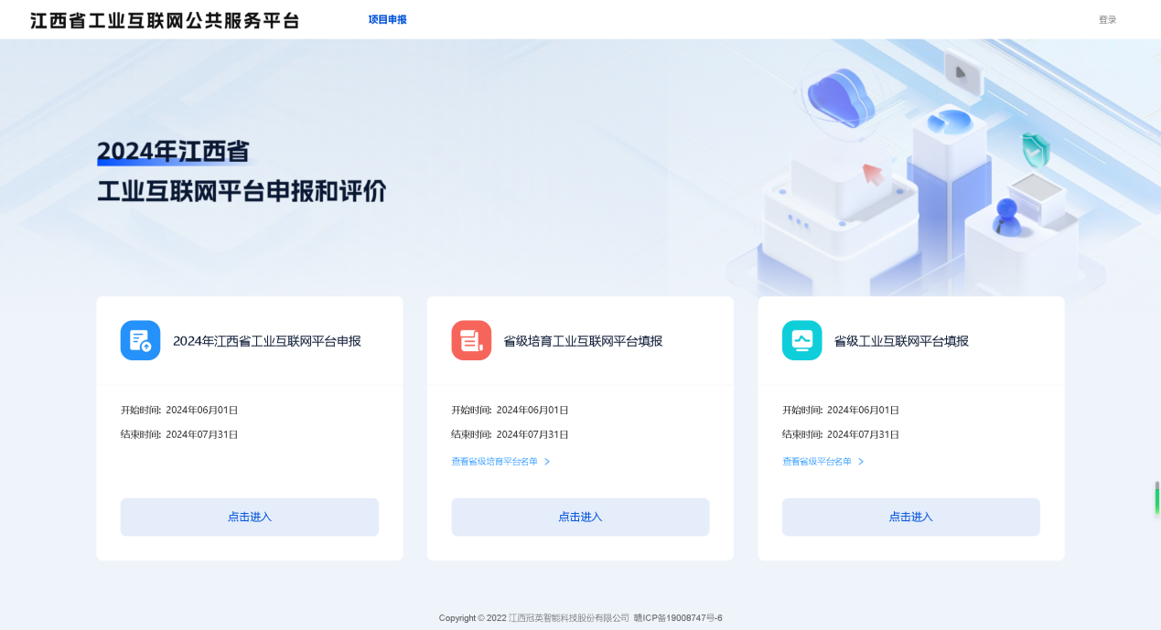
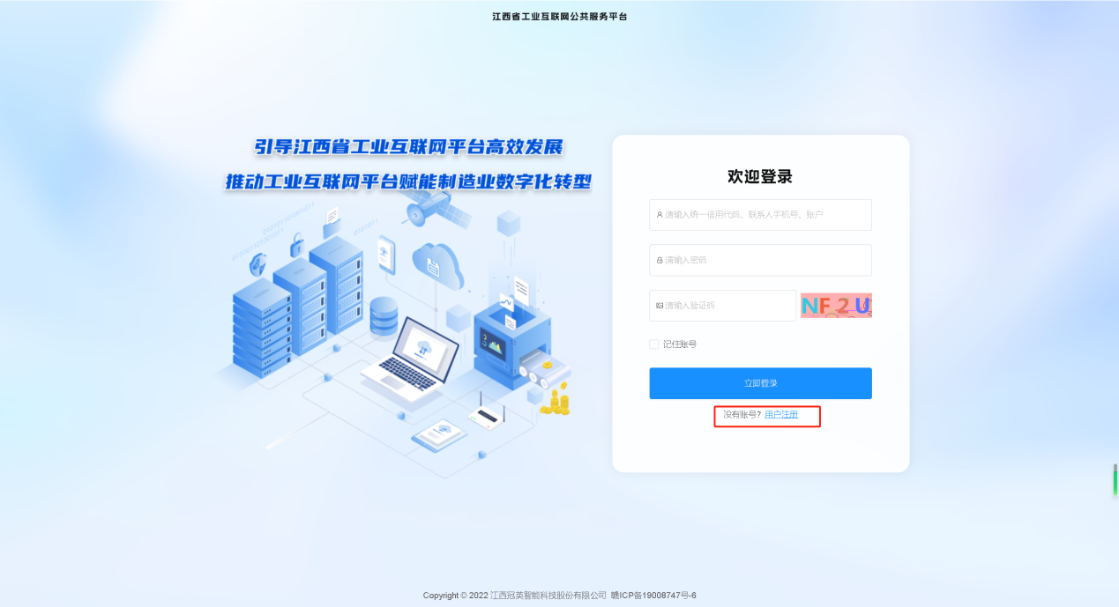
2.首次使用平台的用户，须先点击页面右上角“登录”－“用户注册”进行注册。
3.填写必要信息完成注册。
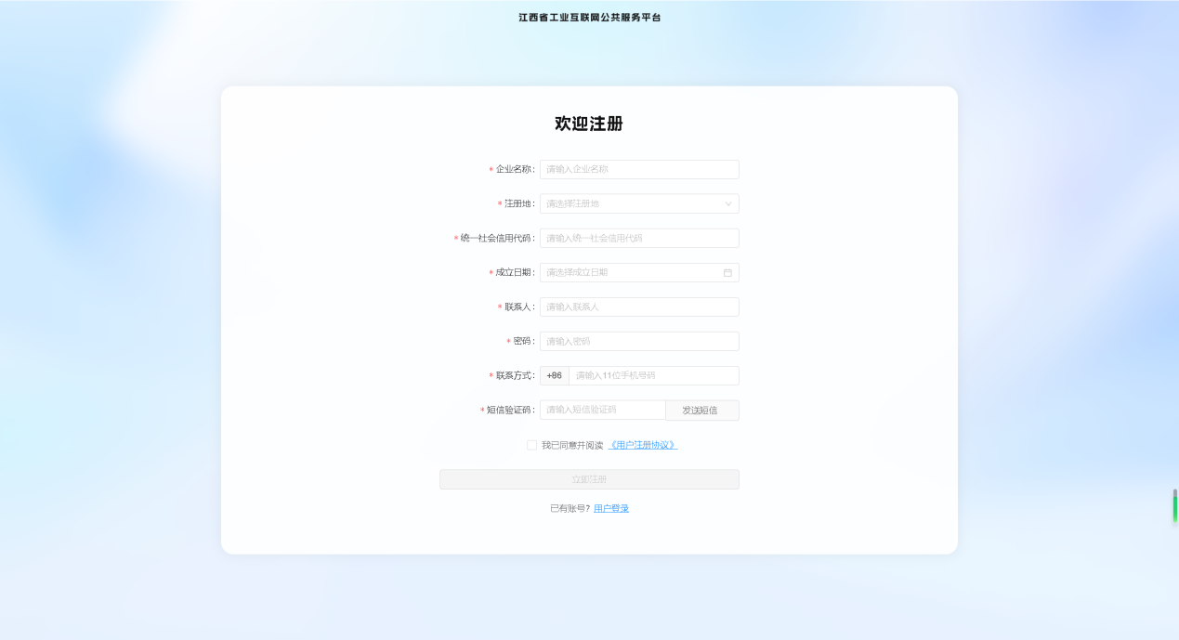
提示：
- 注册地填写精确到省－市－区县；
- 成立日期精确到年月日；
- 联系人为本次填报、上传申报信息的人员姓名；
- 密码至少六位数字；
- 联系方式为本次填报、上传申报信息的人员联系方式；
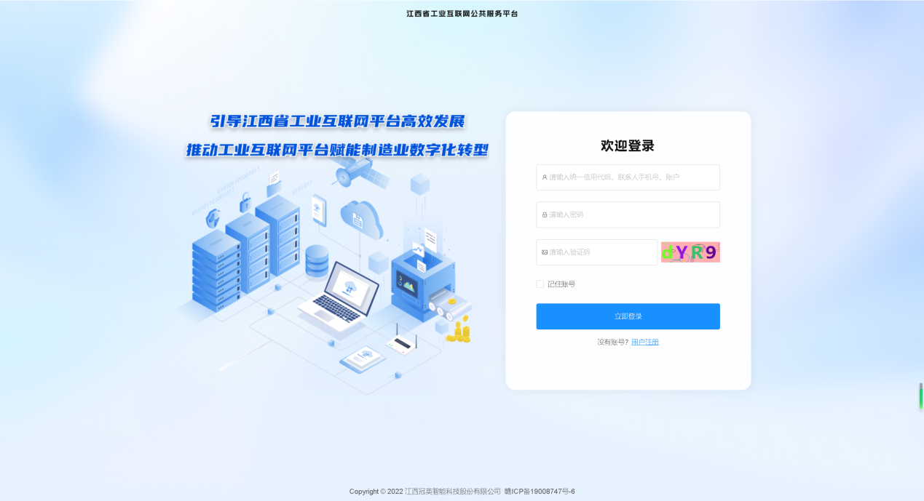
4.用户使用统一社会信用代码或联系人手机号进行登录。

二、项目申报
1.用户根据文件要求选择对应入口进行信息填报。
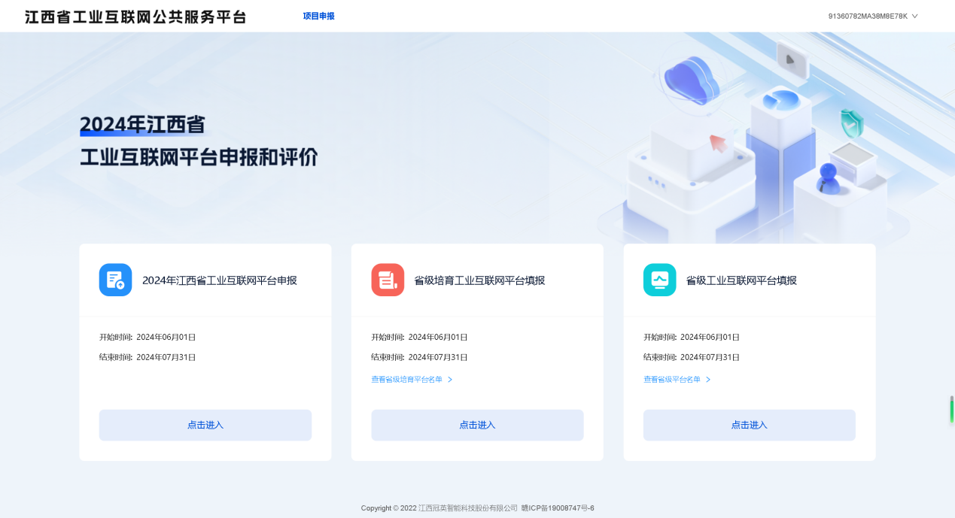
“2024年江西省工业互联网平台申报”“省级培育工业互联网平台填报”提交后将经过区县－市级－省级三级审核。“省级工业互联网平台填报”数据主要用于对全省平台发展水平进行监测，提交后无须审核。
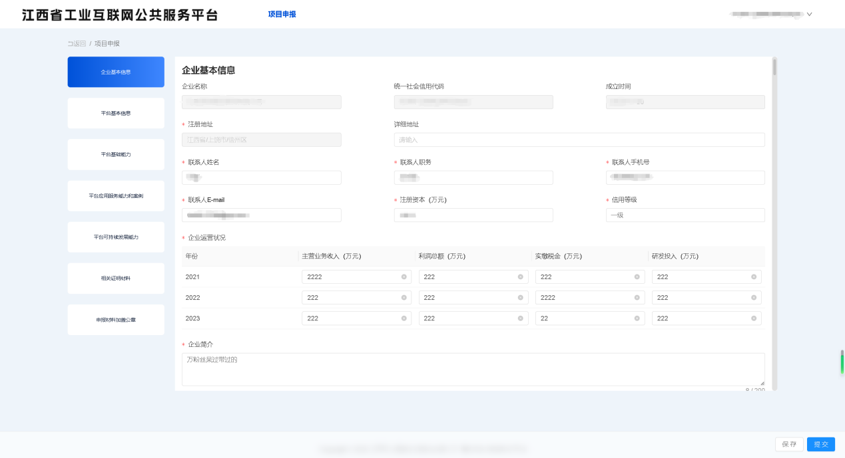
2.填写信息
进入申报填写页面，其中：企业名称、统一社会信用代码、成立时间、注册地址、联系人姓名、联系人手机号，已经根据注册信息进行了同步，无需再次填写。
请逐一填写申报信息，除（选填）提示外，其余内容均为必填。请在填写过程中注意保存，避免所填内容丢失。完成所有内容填报后，点击“提交”。
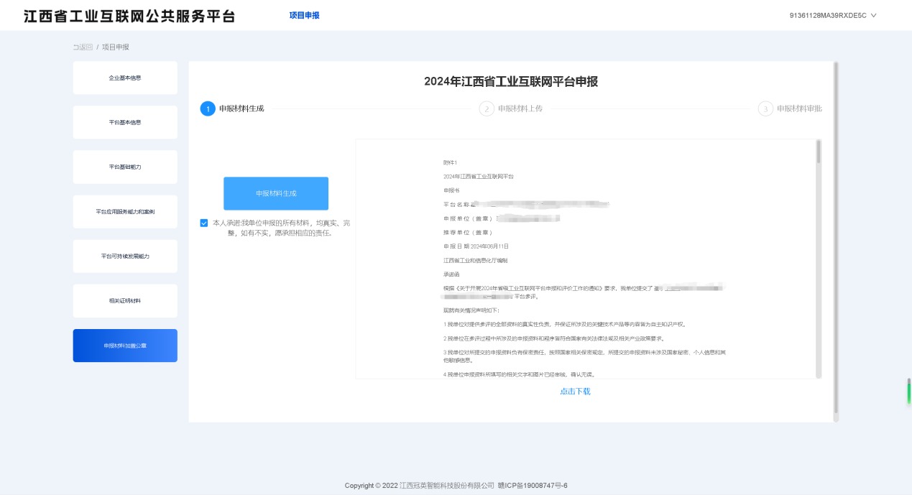
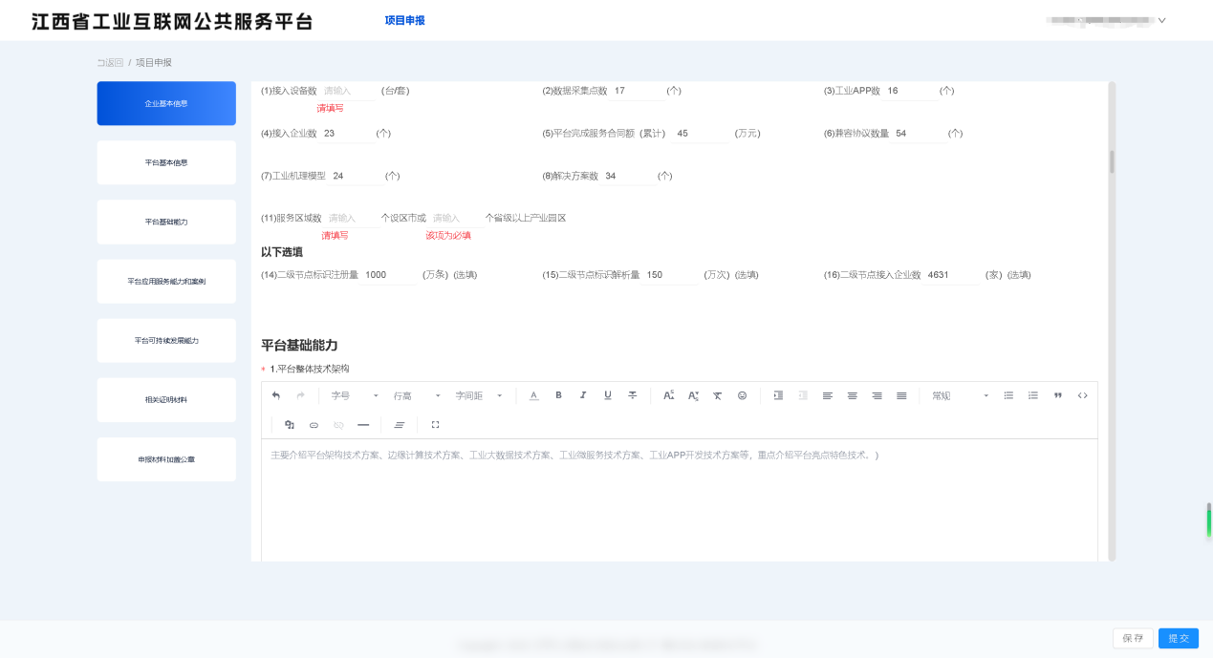3.申报材料加盖公章
完成提交后，进入到“申报材料加盖公章”环节，请点击：“本人承诺：我单位申报的所有材料，均真实、完整，如有不实，愿承担相应的责任”。
生成并下载申报材料后，完成线下打印、签字和盖章的工作，将纸质材料扫描转换成PDF文件，再进行上传。
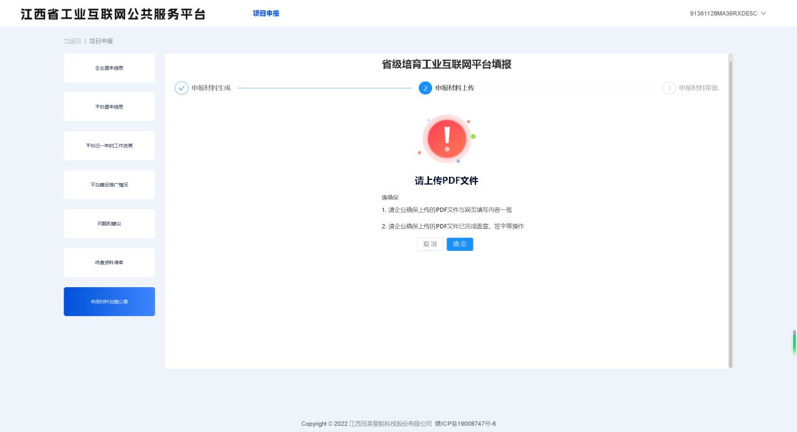
上传限制：格式PDF，数量1个附件，文件大小不超过100MB。（文件越大，上传时间越长，请耐心等待。）
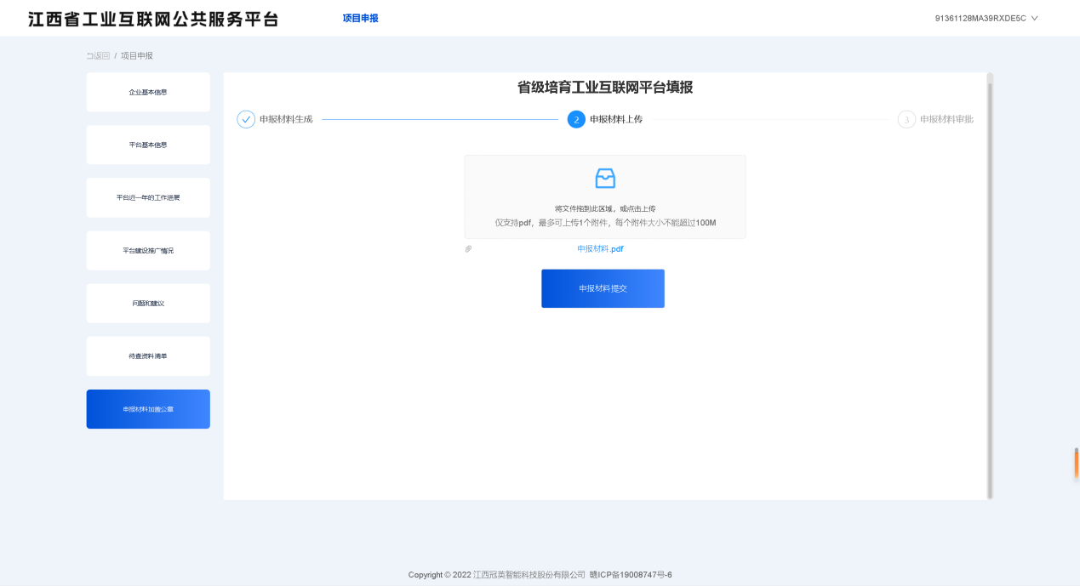
点击“申报材料提交”，企业确认申报项目的审核流程无误后，流程将提交至主管部门审批。
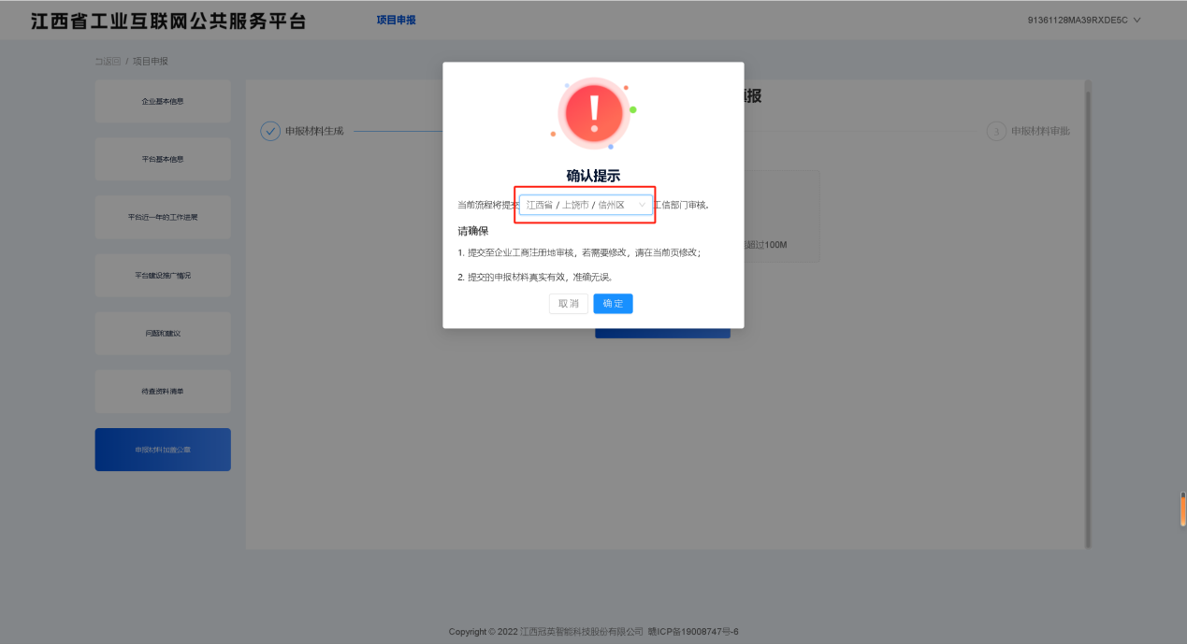
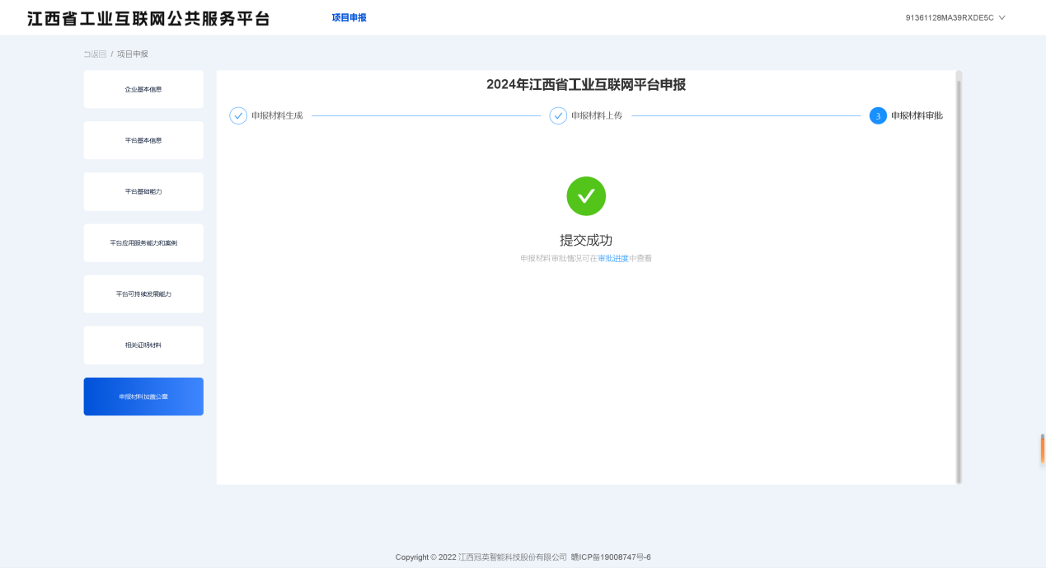

三、申报进度
提交完成后，企业可在“申报进度”中查看已提交审核的项目审批进度。
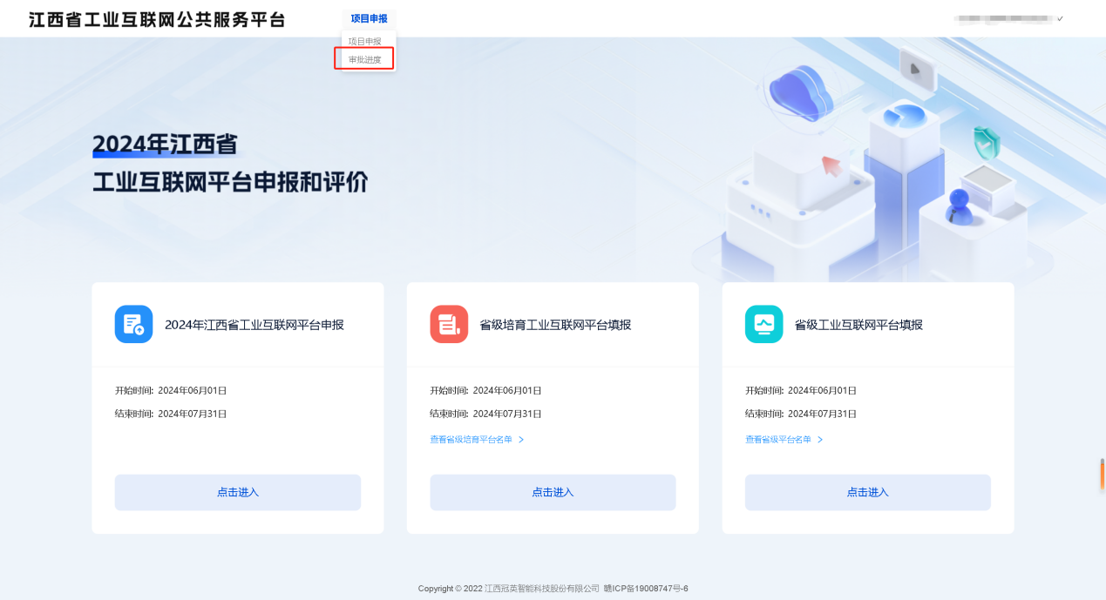
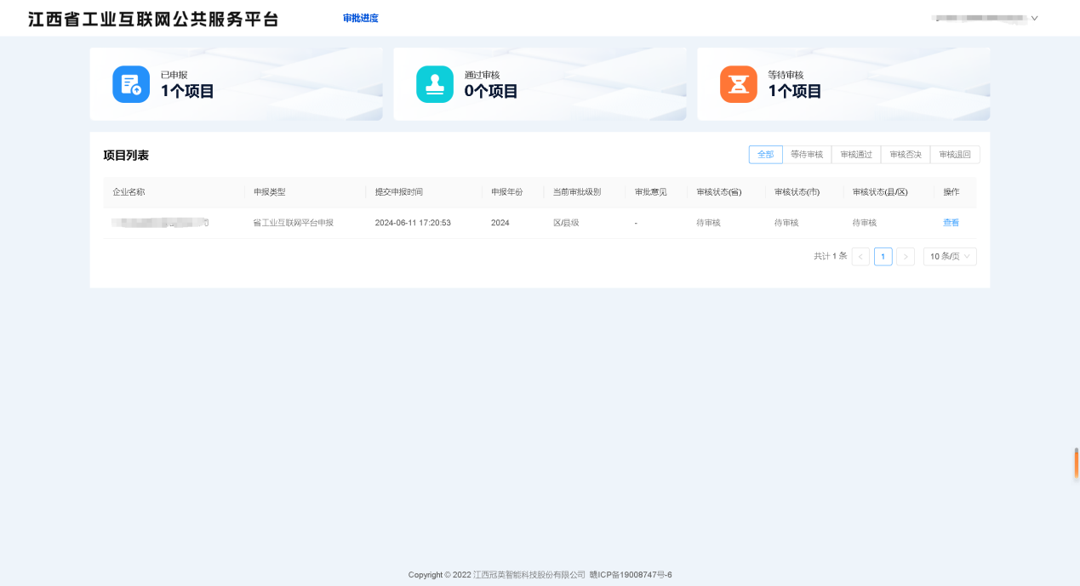
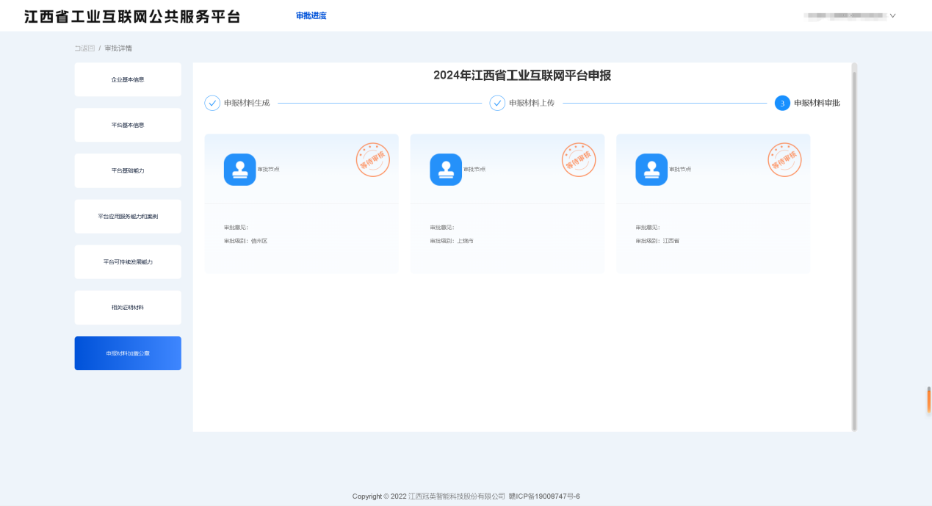
点“查看”可查看审核结果和申报材料审批节点。

四、修改密码
用户点击“个人信息”，输入短信验证码后，可修改登录密码。
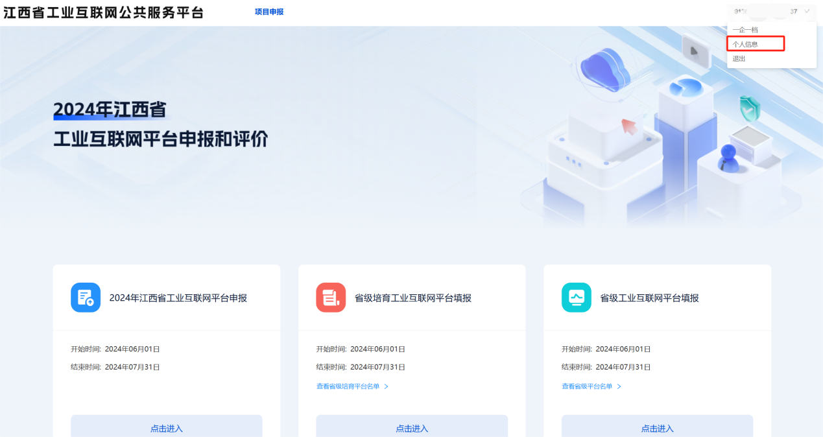
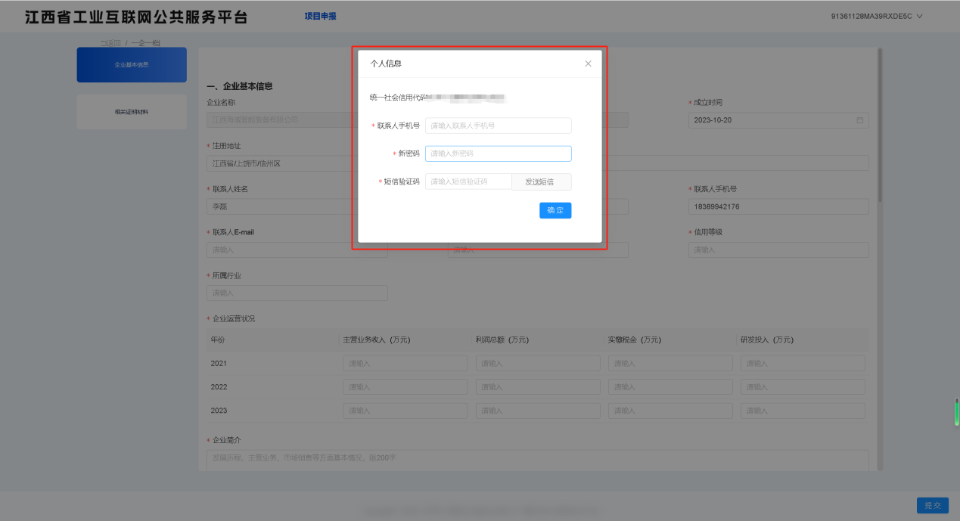

附件7
2024年工业互联网平台推荐信息汇总表
推荐单位（盖章）： 联系人： 联系方式：
序号 | 平台类型 | 工业互联网平台名称 | 依托企业 | 联系人 | 联系方式（手机）
 | （综合型/行业型/区域型/企业级）
注：推荐平台分类型进行排序。

江西省工业和信息化厅办公室 2024年6月14日印发

